Бекітемін:
Оқу ісі жөніндегі орынбасары: ____________________

Бөлім: | Электромагниттік тербелістер
Педагогтың аты-жөні:
Күні: | «_» ________ 20_ ж.
Сынып: 11 | Қатысушылар саны: | Қатыспағандар саны:
Сабақтың тақырыбы: | Идеал тербелмелі контурдағы заряд пен ток күшінің уақытқа тәуелділік графиктері.. Практикалық жұмыс №2
Оқу бағдарламасына сәйкес оқыту мақсаттары: | 11.4.2.3 - компьютерлік моделдеу арқылы заряд пен ток күшінің уақытқа тәуелді графиктерін зерттеу
Сабақтың мақсаты (SMART): | - контурдағы заряд пен ток күшінің уақытқа тәуелді графиктерін компьютерлік модельдеу арқылы зерттейді  - q(t) = q_m cos ωt және i(t) = −I_m sin ωt теңдеулерін жазады  - графиктерден тербеліс параметрлерін анықтайды  - C және L өзгергенде графиктердің өзгерісін болжап, тексереді
Құндылықтарға баулу: | «Адал азамат» бағдарламасы бойынша: Еңбекқорлық және кәсіби біліктілік.  «Еңбек етсең ерінбей, тояды қарның тіленбей» – Абай Құнанбайұлы.  Құндылық топтық жұмыстағы жауапкершілік пен өзара құрмет арқылы жүзеге асады.
Сабақтың барысы:
Сабақтың кезеңі / уақыты | Педагогтың әрекеті | Оқушының әрекеті | Бағалау (дескрипторлар) | Ресурстар
Сабақтың басы  6 минут  Ұйымдастыру, қызығушылықты ояту, мақсат қою | Ұйымдастыру кезеңі. Сәлемдесу, түгендеу, бағалау парағын тарату.  Білімді өзектендіру: «Ыстық орындық». Бір оқушы тақта алдындағы орындыққа отырады, сынып «Механикалық тербелістер мен электромагниттік тербелістер арасындағы ұқсастық» тақырыбы бойынша 4–5 сұрақ қояды.  Құндылыққа баулу: «Еңбек етсең ерінбей, тояды қарның тіленбей» – Абай Құнанбайұлы.  Проблемалық жағдаят: Компьютерде контурды модельдеп, конденсатор сыйымдылығын өзгертсек, графиктер қалай өзгереді?  Оқушылардың болжамдары тыңдалып, сабақтың тақырыбы мен мақсаты бірге анықталады. | Орындықтағы оқушы жауап береді, сынып жауапты толықтырады.  Болжам айтып, тақырып пен мақсатты анықтауға қатысады. | Қалыптастырушы бағалау: ауызша кері байланыс, «Бас бармақ» әдісі. | Презентация  Бағалау парағы
Сабақтың ортасы  12 минут  Жаңа білімді меңгеру | Жаңа білімді меңгеру: «INSERT». Оқушылар оқулық мәтінін «INSERT» белгілері бойынша (V – білемін, + – жаңа ақпарат, − – басқаша ойлаймын, ? – түсінбедім) оқып, кестеге түсіреді. Мұғалім «?» белгісі қойылған сұрақтарға түсінік береді.  - q = q_m cos ω₀t; i = q′ = −q_m ω₀ sin ω₀t; I_m = q_mω₀.  - u = q/C = U_m cos ω₀t.  - Ток зарядтан π/2-ге озады.  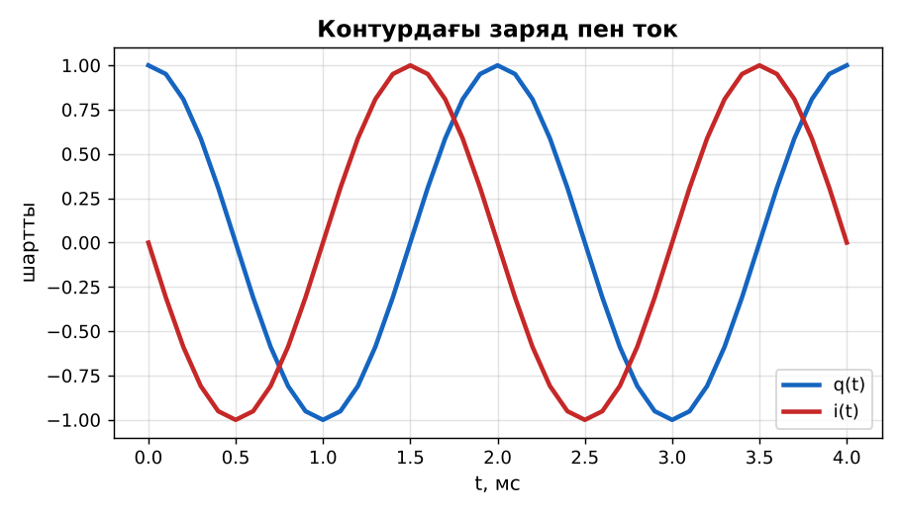  Сурет. q(t) және i(t) графиктері | Мәтінді белгілеп оқиды, INSERT кестесін толтырады, сұрақ қояды. | Дескриптор:  - контурдағы заряд пен ток күшінің уақытқа тәуелді графиктерін компьютерлік модельдеу арқылы зерттейді;  - топта/жұпта белсенді жұмыс істейді.  2 балл | Физика 11-сынып оқулығы  Презентация  PhET: https://phet.colorado.edu/en/simulations/circuit-construction-kit-ac
Сабақтың ортасы  7 минут  Бекіту, жаттығу | «Аквариум». Бір жұп тақта алдында тапсырманы талқылап шешеді, қалғандары бақылап, кейін талдау жасайды.  Практикалық жұмыс №2: PhET «Circuit Construction Kit: AC» симуляциясында LC контурын құрастырып, C-ны өзгертіп, периодты өлшеу. | Тапсырманы орындап, шешімін талқылайды. | Дескриптор:  - тапсырманың шешімін қадамдап, дұрыс рәсімдейді.  1 балл | Жұмыс дәптері  Тапсырма карточкасы
Сергіту сәті  2 минут | «Толқын». Қатар бойынша кезекпен тұрып-отыру арқылы «толқын» жасайды. | Қимыл арқылы орындайды. | – | –
Сабақтың ортасы  11 минут  Деңгейлік тапсырмалар (жеке жұмыс) | Саралау «Таңдау» арқылы: оқушылар деңгейін өздері таңдайды; А деңгейін орындаған оқушы В деңгейіне өтеді.  А деңгейі (білу, түсіну) – жасыл карта.  q = 10⁻⁶ cos(1000t) Кл. ω, T, q_m?  В деңгейі (қолдану) – сары карта.  Осы контур үшін i(t) теңдеуін жазып, I_m-ді тап.  С деңгейі (талдау, жинақтау) – қызыл карта.  C = 1 мкФ болса L-ді тап және энергия түрленуінің графигін (W_э, W_м) салып талда.  ЕББҚ оқушыларына: аудио/бейне нұсқау, нұсқауды тақтаға жазып қою; суретті тірек-сызба және қадамдық нұсқаулық. | Деңгейін таңдап, тапсырманы жеке орындайды.  Жауап кілтімен өзін-өзі тексереді. | Дескриптор:  А: q(t) = q_m cos ωt және i(t) = −I_m sin ωt теңдеулерін жазады – 2 балл  В: графиктерден тербеліс параметрлерін анықтайды – 3 балл  С: C және L өзгергенде графиктердің өзгерісін болжап, тексереді – 4 балл | Деңгейлік карточкалар (А – жасыл, В – сары, С – қызыл)  Жауап кілті
Сабақтың соңы  7 минут  Бекіту, рефлексия, үй тапсырмасы | Бекіту: Wordwall онлайн-викторинасы (мұғалім алдын ала дайындайды). Сұрақ үлгілері:  - I_m = ? (q_mω)  - Ток зарядтан озады ма? (π/2-ге)  - u = ? (q/C)  Wordwall: https://wordwall.net/  Құрылғы жетіспесе – қағаз нұсқасы.  Рефлексия: «Бағдаршам» – жасыл – бәрін түсіндім; сары – сұрағым бар; қызыл – көмек керек.  Үй тапсырмасы (сараланған):  - А: Пр. жұмыс есебі.  - В: Модельдеу нәтижелерін кестеге жинау.  - С: Осциллограф туралы шағын зерттеу. | Викторинаға жауап береді.  Бағалау парағындағы балын қосып, өзін-өзі бағалайды.  Рефлексия жасайды, үй тапсырмасының деңгейін таңдайды. | Дескриптор:  - викторина сұрақтарының кемінде 80%-ына дұрыс жауап береді – 3 балл  Шкала (10 балл): 9–10 «Өте жақсы», 7–8 «Жақсы», 5–6 «Қанағаттанарлық», 0–4 «Қолдау қажет» | Wordwall (QR-код)  Рефлексия материалдары  Kundelik.kz – үй тапсырмасы
Саралау, ЕББҚ қолдау, бағалау және қауіпсіздік
Саралау | ЕББҚ оқушыларына қолдау | Бағалау | Денсаулық және қауіпсіздік
Тапсырма арқылы: А, В, С деңгейлік карталар.  Таңдау арқылы: оқушы деңгейін өзі таңдайды.  Қолдау арқылы: «INSERT», жұп-тьютор.  Қабілетті оқушыларға: С деңгейі, PhET/қосымша зерттеу. | Оқу қиындығы: аудио/бейне нұсқау, нұсқауды тақтаға жазып қою.  Көру/есту қабілеті: тапсырманы бөліктерге бөліп беру және қосымша 3–5 минут.  Зейін тапшылығы: белсенді рөл беру (уақыт сақшысы, материал таратушы). | Бағалау парағы (10 балл), дескрипторлар, өзін-өзі және өзара бағалау, онлайн-викторина, рефлексия. | Сергіту сәті, көзге арналған үзіліс, интерактивті тақтамен жұмыс уақытын шектеу, сыныпты желдету.
Деңгейлік тапсырмалардың жауап кілті
Деңгей | Дұрыс жауап
А | ω = 1000 рад/с; T ≈ 6,3 мс; q_m = 1 мкКл.
В | i = −10⁻³ sin(1000t) А; I_m = 1 мА.
С | L = 1/(ω²C) = 1 Гн; W_э + W_м = 0,5 мкДж = const.
Сандық ресурстар (QR-кодтар)
PhET – симуляция  https://phet.colorado.edu/en/simulations/circuit-construction-kit-ac   | Wordwall – викторина  https://wordwall.net/   | Bilimland – видеосабақ  https://bilimland.kz/   | OPIQ – цифрлық оқулық  https://www.opiq.kz/  

